PRESSEMITTEILUNG – 10. Februar 2017
________________________________________________________________________

Azubis erfahren alles über Härte

Infofahrt zu Hommel + Keller: 30 Auszubildende aus Mitgliedsbetrieben des Clusters Zerspanungstechnik erkunden Härtetechnik

ALDINGEN – Wie schafft man es, dass Werkstücke aus Eisenmetallen genau die physikalischen Eigenschaften bekommen, die man für deren Funktion braucht? Für 30 Auszubildende aus Mitgliedsunternehmen im Cluster Zerspanungstechnik wurde das am vergangenen Donnerstag, 9. Februar, bei einer Exkursion zum Härtetechnikspezialisten Hommel + Keller in Aldingen greifbar: In einem anschaulichen Vortrag mit anschließendem Rundgang durch die Produktion erfuhren die Azubis im zweiten Ausbildungsjahr, wie’s gemacht wird.

Dr. Steffen Wolf, Projektmanager bei Hommel + Keller Härte- und Oberflächentechnik, erklärte den angehenden Zerspanungsmechanikern zunächst anschaulich, welche Verfahren es für das Härten von Werkstücken gibt und welche Prozesse dazu führen, dass aus vergleichsweise weichem Material durch Behandlung harte Werkstücke werden. Eindruck machten dabei nicht nur die chemischen Prozesse auf Molekularebene, die Wolf sehr anschaulich erklärte. Auch die technischen Anlagen zum Vakuumhärten, Salzbadnitrocarburieren, Gasnitrieren, Schutzgashärten oder für die Galvanik brachten zum theoretischen Wissen aus Berufsschule und Wolfs Vortrag ganz praktische „Aha-Erlebnisse“. Die Azubis erlebten live, welche Feinheiten beim Behandeln von Werkstücken mittels Hitze und Chemie ausschlaggebend sind, um die von ihnen gefertigten Werkstücke erst zu vervollkommnen.
Die Exkursion fand im Rahmen des Projekts „Ausgezeichnete Ausbildung“ statt, das von der Gemeinnützigen Vereinigung der Drehteilehersteller e.V. (GVD) vor vier Jahren ins Leben gerufen wurde. Das Programm dieses Projekts bietet mit Exkursionen, Projekten und vielen weiteren Elementen für die teilnehmenden Mitgliedsunternehmen die Möglichkeit, ihr Ausbildungsangebot über die betriebliche Ausbildung hinaus zu ergänzen. Damit können auch Azubis von kleineren Unternehmen einen Blick über den Tellerrand des eigenen Betriebs hinaus werfen, was sonst aus organisatorischen und finanziellen Gründen nur in Großunternehmen ermöglicht werden kann.

Das Cluster Zerspanungstechnik kann, trotz seines kurzen Bestehens, auf reichlich Erfahrung zurückgreifen: Denn die Organisation ist eine Gründung der GVD. Mehr als 140 Unternehmen der Zerspanungsbranche des Bezirks Schwarzwald-Baar-Heuberg arbeiten seit über 42 Jahren erfolgreich im Verbund zusammen. Bislang legte die GVD den Fokus auf die Gewinnung von Fachkräftenachwuchs und die Förderung der Ausbildung in Zerspanungsberufen.
Mit der Gründung des Clusters Zerspanungstechnik weitet sich die Arbeit aus: So sieht der Veranstaltungskalender Sitzungen für die Themen Fertigung, Qualitätssicherung, Personal und Vertrieb vor, in denen Fragestellungen des täglichen Betriebs und anstehende Herausforderungen in den unterschiedlichsten Unternehmensbereichen ausgetauscht und diskutiert werden. Aus diesen Fragestellungen entwickelt das Cluster-Management geeignete Formate mit relevanten Antworten für die Mitglieder des Clusters. Durch eine enge Zusammenarbeit mit der Hochschule Furtwangen, den Instituten KSF (VS-Schwenningen) und IWAT (Tuttlingen) sowie mit der Erwin-Teufel-Schule in Spaichingen werden Experten aus angewandter Forschung und Bildung in diese Arbeit integriert.

Die Angebote der Organisation sind unter www.cluster-zerspanungstechnik.de zu finden.

(Fließtext: 3.274 Zeichen mit Leerzeichen)

Diese Pressemitteilung finden Sie auch zum Herunterladen unter

www.cluster-zerspanungstechnik.de/de/presse

Bildtexte:

PM_Haertetechnik_1.jpg:

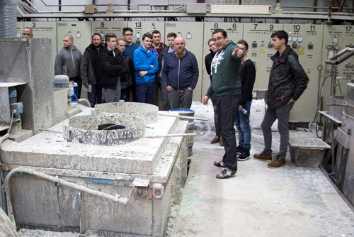

Wie behandelt man Werkstücke, um ihnen die gewünschte Härte zu verleihen? Dr. Steffen Wolf (3. von rechts) erklärte das 30 Azubis. Bild: Cluster Zerspanungstechnik

PM_Haertetechnik_2.jpg:

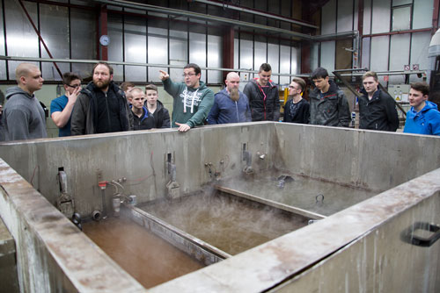

Wie behandelt man Werkstücke, um ihnen die gewünschte Härte zu verleihen? Dr. Steffen Wolf (7. von links) erklärte das 30 Azubis. Bild: Cluster Zerspanungstechnik

PM_Haertetechnik_3.jpg:

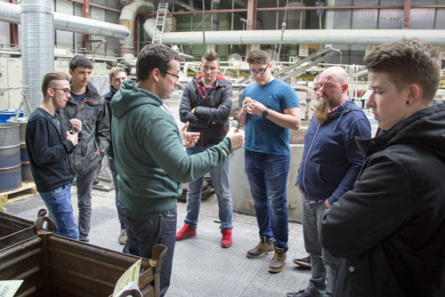

Wie behandelt man Werkstücke, um ihnen die gewünschte Härte zu verleihen? Dr. Steffen Wolf (4. von links) erklärte das 30 Azubis. Bild: Cluster Zerspanungstechnik

